

**Facultad de Ciencias, Tecnologías y Ambiente.**

**Proyecto de fin de curso**

**Asignatura: Diseño de base de datos.**

**Docente**: José Constantino Prado Fuentes.

**Estudiantes:**  Jason de Jesús Esquivel Rivera.

Leoncio José Pavón Larios.

Jan Caros Prado Mayorga.

Dylan Emilio Díaz Jiménez.

Ivandy Sammuel Casaya Mora.

Managua, Nicaragua 01/06/2022



Project System color

Software de registro de entrada y salida



System Color

Universidad Centroamericana

**Tabla de Contenido**

**1.** **Introducción** 3

**2.** **Objetivo General** 4

**3.** **Objetivos Específicos** 4

**4.** **Resumen ejecutivo** 5

**5.** **Esquema del estudio de sistemas** 6

**6.** **Resultados detallados del estudio de sistemas** 7

**7.** **Alternativas de sistema** 8

**8.** **Recomendaciones de los analistas de sistemas** 9

**9.** **Resumen de la propuesta** 10

# **Introducción**

La implementación de un software dentro de una empresa tiene por objetivo simplificar y automatizar las tareas, otorgando mayor eficiencia, operatividad, orden y agilidad dentro de los operarios de esta misma, gestionar datos implementando tecnología brinda múltiples beneficios cómo: interfaz gráfica amigable, coste único, mayor seguridad, mejor gestión de datos, fácil adaptación y mejor soporte técnico.

El presente documento aborda la información necesaria para el entendimiento correcto del desarrollo de nuestro proyecto de fin de curso el cual es un sistema de registro de entrada y salida de horarios laborales de los empleados de una empresa X.

# **Objetivo General**

Desarrollar un software que permita registrar el horario laboral de los trabajadores de una empresa x en la cual los trabajadores marcarán su entrada y salida de la institución.

# **Objetivos Específicos**

* Entregar un software de calidad con interfaces amigables que faciliten su uso para la empresa destinada.
* Automatizar el registro de horario de los empleados de la empresa destinada.

# **Resumen ejecutivo**

La problemática principal de la empresa que se ha contactado con nosotros es la necesidad de adquirir un sistema el cual les ayude a registrar el horario de entrada y salida de los trabajadores que laboran dentro de la empresa con el fin de automatizar este trabajo y optimizar el tiempo dentro de la empresa, llevando un registro más cómodo, ordenado y seguro.

Primeramente, brindaremos una interfaz en la que un usuario (administrador de la app) tendrá acceso a la creación de los departamentos los cuales almacenaran los puestos de trabajos de los trabajadores en caso que se necesite, luego de que dentro de la aplicación estén creado los departamentos y puestos de trabajo el administrador podrá registrar a los trabajadores tomando en cuenta los siguientes campos: Cédula (id), nombre, apellidos, dirección, email personal, email laboral, horario y puesto de trabajo.

Los empleados podrán acceder a una interfaz pública en la que ellos colocaran su ID el cual una vez realizada la búsqueda podrán corroborar sus datos en la salida de la pantalla y procederán a marcar su entrada a la empresa y se creara un registro en la base de datos, luego cuando el trabajador necesite marcar su salida de trabajo el empleado tendrá que repetir el proceso y registrar su salida.

# **Esquema del estudio de sistemas**

En este apartado hacemos uso de la metodología de recopilación de datos a través de una entrevista, nuestro entrevistado es el profesor Elsner, actual docente de la asignatura diseño de base de datos en la Universidad centroamericana (UCA), la entrevista fue realizada vía videoconferencia.

Las preguntas realizadas fueron las siguientes:

1. ¿Qué información de sus trabajadores desea que guarde el sistema?

R: Datos demográficos del empleado, nombre, edad, sexo, cédula, dirección, teléfono, correo personal, el correo laboral, el puesto y el horario de trabajo.

1. ¿Desea incluir el registro de horas extra de sus trabajadores?

R: El propio sistema lo calcula en el horario que lo va a marcar.

1. ¿Si la salida se registra minutos después de la hora establecida, las cuenta como horas extras?

R: No.

1. ¿La hora del almuerzo se toma en cuenta como parte de las horas laborales, le gustaría reflejarla en el sistema?

R: En este apartado no es necesario.

1. ¿Qué formato de fecha desea emplear en el sistema para guardar los registros?

R: El formato deseado sería primero la fecha y luego la hora.

1. ¿Le gustaría realizar respaldo automático o manual y cada cuánto?

R: Me gusta la idea, la cantidad de veces dependerá.

1. ¿Desea permitir al administrador crear más cuentas de administrador o solo es necesario una única cuenta?

R: Me gustaría tener la opción de crear cuentas de administrador.

1. ¿Cuenta con personal capacitado para la administración de la app o necesitará capacitaciones para el uso de la app?

R: Me gustaría recibir capacitación para mis administradores.

# **Resultados detallados del estudio de sistemas**

En la entrevista el docente Elsner nos transmitió que mantener el control de los horarios laborales de los empleados era de vital importancia para el funcionamiento y sostenimiento de la empresa, no obstante, no poseían algún registro manuscrito de los horarios por lo que la implementación de un software daría un salto de calidad enorme a la empresa e incitaría a la responsabilidad en los trabajadores.

Analizando detalladamente la encuesta es de mucha importancia la creación de un método seguro que registre los datos personales del trabajador únicamente disponibles para el administrador en caso que se requiera alguna modificación, otro método vital que se incluirá en el proyecto obviamente es el de registrar la hora de entrada y luego la de salida en su debido tiempo, para poder hacer esto primeramente el administrador asignará el horario correspondiente a cada trabajador y en el registro podrá corroborar si el trabajador entro y salió a su hora correspondiente.

# **Desarrollo del diseño de base de datos**

Tomando en cuenta la recolección de datos obtenidas de la entrevista, analizamos los campos necesarios y las relaciones que tendrán los empleados de la empresa en el momento de interactuar con el sistema por lo que diseñamos la base de datos a través del programa ER Data Studio Data Architect el cual nos brinda la opción de ver detalladamente las relaciones de los campos y exportar el script a SQL server para su creación.

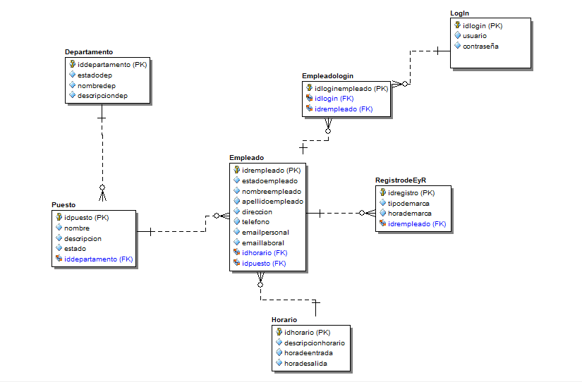

# **Alternativas de sistema**

En este apartado presentaremos dos posibles soluciones al problema:

* El administrador marca las entras y salidas
* Los trabajadores marcarán su entrada y salida a través de la salida de la pantalla. (personalmente recomendamos esta ya que es más ética)

# **Recomendaciones de los analistas de sistemas**

Uno de los principales problemas que logramos identificar es que los empleados puedan marcar mal su entrada o salida, por lo que recomendamos al cliente habilitar al administrador corrección de horario justificado junto al área de recursos humanos para modificar una marca errónea por parte del trabajador.

Recomendamos al administrador hacer una copia semanal en caso de múltiples factores que arriesguen la información como: perdida de equipo, desinstalación del programa, entre otros.

No eliminar el departamento de talento humano ya que es el encargado de la administración del registro del login por empleado.

Recomendamos el uso de una computadora de recursos medios ejemplo 4gb RAM, 500gb de almacenamiento, procesador I5 de 8va generación el cual daría excelentes resultados a precios accesibles en torno a los 400$ incluyendo el monitor y los periféricos de preferencia.

# **Resumen de la propuesta**

El software cumpliría con la solución de la problemática de la empresa que es el registro y salida de los horarios laborales de sus empleados, sin embargo planificamos agregar múltiples opciones como la creación de departamentos en los que se encontrarán los cargos que poseen los trabajadores, con el fin de obtener un mejor control y esquematización de los empleados, modificación de los datos en caso de errores humanos, reportes de horario al día y el registro general, creación de más cuentas de usuarios, exportación de registros a documentos PDF o plantillas de EXCE, creación de horarios para asignar a los empleados y ofrecemos el servicio de mantenimiento de la aplicación.

# **Bibliografía**

Análisis y diseño de Sistemas por Kendal:

<https://drive.google.com/file/d/1Ui0z0jQlt3yMVAxthU1DdC6XCF5FGGS0/view?usp=sharing>

Diseño de base de datos:

<https://drive.google.com/file/d/1Ui0z0jQlt3yMVAxthU1DdC6XCF5FGGS0/view?usp=sharing>

Fundamento de base de datos:

<https://drive.google.com/file/d/1UReEIXeDDW37Y5zMMz7ZAWsuY_WYdDmA/view?usp=sharing>